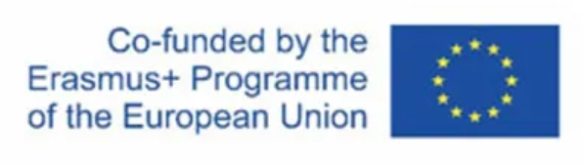

П О З И В Н И Ц А
Поштовани ученици, са задовољством, Вас позивамо на инфо предавање у четвртак 23.11.2023. које ће се одржати у наставничкој канцеларији са почетком у 13 часова.

Тема инфо предавања:
Пројекат „Бенефити усклађивања пословања са Европским стандардима“ одобрено oд стране Европске уније у оквиру Еразмус плус пројекта.

Пројекат наше школе „Бенефити усклађивања пословања са Европским стандардима“ одобрен је за финансирање од стране Европске уније у оквиру Еразмус плус пројекта. У овом пројекту активност мобилности укључиће се ученици наше школе. Планирано је да 15 ученика похађа 14 - дневну праксу у Грчкој по унапред осмишљеном програму који је у вези са дефинисаним потребама школе. Пројекат ће пружити могућност за учење и јачање кључних компетенција у иностранству ученицима школе и подржати интернационализацију рада школе.
Инфо предавање има за циљ да Вам пружи потребне информације о самом пројекту и представи Вам услове конкурса за ученике.
Предавање ће одржати наставници Каролина Прокоповић и Ивана Станојевић.
Очекујемо Вас!

Директор школе
Биљана Ђорђевић

